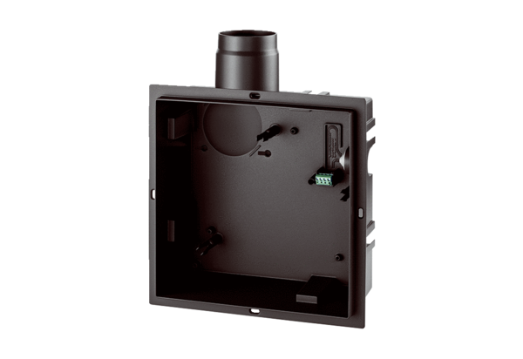Zapuštěné pouzdro ER GHObsah dodávky: 1 kusSortiment: B
Typové číslo: 0084.0350Výrobce: MAICO

